2. feladat: Kastély (25 pont)
Egy kastélyt úgy építenek, hogy a két szélére egy-egy torony kerül rácsozott ablakokkal, közéjük pedig :db darab falrészlet, a toronyétól kicsit különböző ablakokkal.
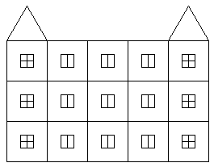
Készíts Logo eljárásokat az alábbi részletek kirajzolására:
A: Torony: egymás fölötti 3 négyzet, az ábra szerinti ablakokkal, rajta egy háromszög alakú tető.
B: Fal: egymás fölötti 3 négyzet, az ábra szerinti ablakokkal.
C. Kastély :db: két torony, közöttük :db darab fal.

